Verificação mensal de matemática II unidade
01-Obter a função f(x)=ax+b tal que f(-3)=9 e f(5)=-7. Obtenha f(1) e o zero desta função.

02-Dados os conjuntos A={a,b,c} e B={1,2,3,4}, podemos construir a relação R em A×B que está apresentada no gráfico.
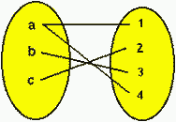
Qual resposta mostra a relação R de forma explicita?
a. R={(a,1),(b,3),(c,4),(a,3)}
b. R={(1,a),(4,a),(3,b),(c,2)}
c. R={(a,1),(b,3),(c,2)}
d. R={(a,1),(a,4),(b,3),(c,2)}
03-Sejam os conjuntos A={1,2,3} e B={1,3,4,5} de números reais e a relação definida por R={(x,y)A×B: y=2x-1}.
Qual dos gráficos cartesianos abaixo representa a relação R?
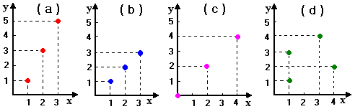
Sejam A={2,4,6,8}, B={1,3,5,7} e a relação R em A×B apresentada pelo seu gráfico cartesiano.
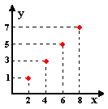
Identifique se cada afirmação é V (verdadeira) ou F (falsa).
a. (2,1) pertence à relação R.
b. (3,2) pertence à relação R.
c. (4,3) pertence à relação R.
d. (5,6) pertence à relação R.
e. (8,7) pertence à relação R.

04-Usando f(x)=ax+b e sabendo-se que f(-2)=8 e f(-1)=2, obter os valores de a e b.

05-A função f é definida por f(x) = ax + b. Sabe-se que f(-1) = 3 e f(3) = 1, então podem afirmar que f(1) é igual a:
a)2
b)-2
c)0
d)3
e) -3
06- Sabe-se que os pontos ( -1, 3 ) e ( 2, 0 ) pertencem ao gráfico da função do 1° grau, dada por f(x) = ax + b com a e b constantes reais. Com base nestas informações complete os espaços com V para verdadeiro ou F para falso.
a)( )o gráfico de f passa pela origem.
b)( ) f é decrescente.
c) ( )f ( -2) = 0.
d)( ). a +b= - 1
e) ( ). f(0)< 0
07- O gráfico a seguir representa a posição de um carro em movimento numa estrada.
Determine a posição do carro no instante 7h.
a) 90 km
b) 105 km
c) 110 km
d) 120 km

08-Em 1998, um paciente pagou $ 300,00 por um dia em um quarto de hospital semiprivativo e $ 1.500,00 por uma operação de apêndice. Expresse o total pago pela cirurgia como função do número de dias em que o paciente ficou internado.

09-Sejam f e g funções de R em R definidas por f (x) = - x + 3 e g (x) = x – 1. Coloque V para verdadeiro e F para falso nas afirmativas abaixo:
( ) f é uma função crescente.
( ) a reta que representa a função f intercepta o eixo das ordenadas em ( 0, 3).
( ) – 1 e + 1 são os zeros da função g.
( ) . Im(f) ={y $∈$R/ y$≥-1$}
( ) f(4) + g(2) = 0
( ) g(3) + f(2)= 21
10-( FGV - SP ) O gráfico da função f(x) = mx + n passa pelos pontos ( 4, 2 ) e ( -1, 6 ). Assim o valor de m + n é:
a) 13/5
b) 22/5
c) 7/5
d) 13/5
e) 2,4

